- Расскажите ребёнку о том, что нужно уступать дорогу специальному транспорту.  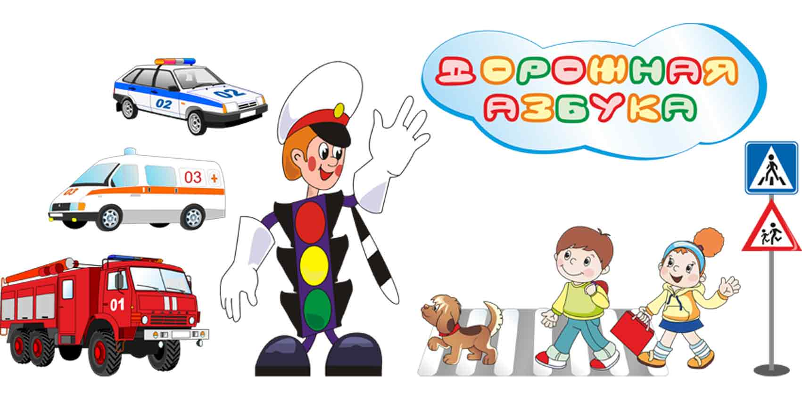  - Объясните ребёнку: если ты на остановке ждешь автобус, троллейбус, или трамвай, будь терпеливым, не бегай, не шали рядом с остановкой и не выглядывай на дорогу, высматривая нужный тебе маршрут. Это опасно. Если автобус оборудован ремнями безопасности, обязательно пристегивайся».  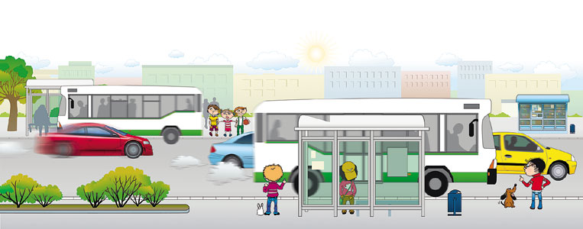 | Уважаемые родители, помните:  Вы - главные учителя для ребёнка по освоению безопасного поведения на дороге.  Детский сад и Школа могут лишь закреплять те навыки, устойчивые привычки безопасного поведения на улице, которые Вы сформируете  в своей семье.  Учить ребёнка безопасному поведению нужно как можно раньше, буквально с первых шагов за ручку на улице.  И продолжать закреплять полезные безопасные привычки тогда, когда уже пошел в школу.  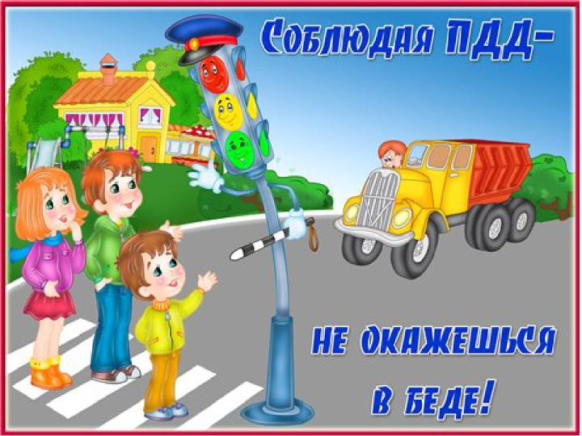 | МАДОУ детский сад № 50 ГО Ревда  ОГИБДД МО МВД России «Ревдинский»  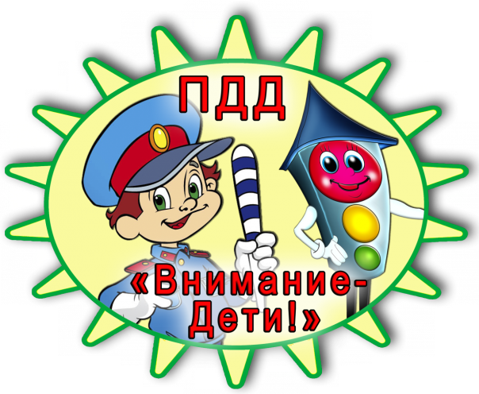  Родителям будущих первоклассников  Уважаемые родители!  Школьник, в отличие от дошкольника, постепенно становится самостоятельным участником дорожного движения…

Общеизвестно, что детей «учат в школе», даже песня такая есть. Однако, при обучении ребёнка безопасному поведению на улице этот лозунг, мягко говоря, спорный. Ребёнок, придя в школу, уже имеет громадный опыт самостоятельных и вместе с родителями путешествий по улицам дорогам, в том числе и сотни, тысячи переходов через дорогу. У него сложились определенные навыки «транспортного» поведения - и правильные, и неправильные.  Последних, к сожалению, иногда больше.  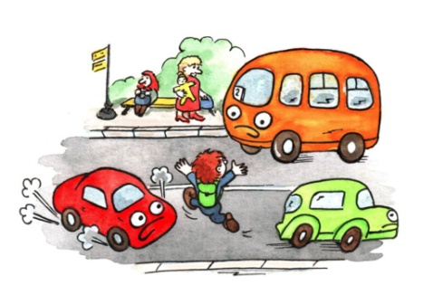  Это:  - переход улицы по кратчайшему пути - наискосок;  - выбегания из - за стоящих машин и других помех обзору: кустов, заборов, деревьев, из - за углов домов, арок;  - пересечение проезжей части на роликах, самокатах, велосипедах, санках  - и прочее. | - Маленького ребёнка нужно крепко держать за запястье и быть готовым удержать при попытке вырваться - это частая причина несчастных случаев.  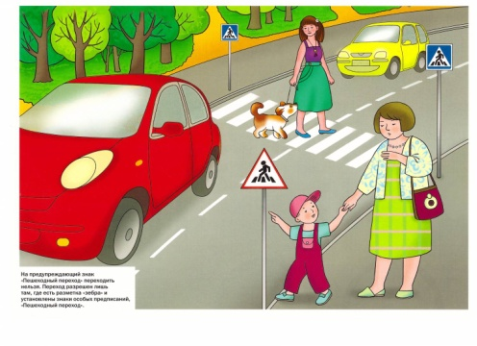  - Учите правилу: «Подошел в проезжей части, остановись, собери внимание!».  - Никогда не стойте близко к проезжей части, объясните ребёнку, почему.  - Развивайте умение наблюдать за дорогой. Научите ребёнка всматриваться вдаль, оценивать скорость и направление будущего движения транспортного средства.  - Обратите внимание ребёнка на то, что обычно транспортное средство не сразу останавливается у перехода, как оно движется по инерции.  - Научите ребёнка определять, какая машина едет прямо, а какая готовится к повороту. | - Проговаривайте свои действия: «Остановились. Ждем сигнала светофора. Посмотрели, остановился ли транспорт. Не спешим, глядим по сторонам.  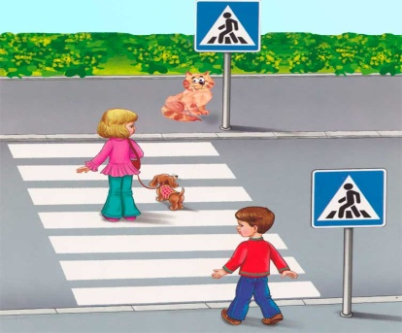  - Приучайте, переходя дорогу, осматриваться по сторонам.  - Не посылайте ребёнка перебегать дорогу впереди Вас, этим Вы обучаете его идти через дорогу, не глядя по сторонам.  - При мигающем зеленом сигнале светофора переходить дорогу нельзя!  